Факультет Систем Управления и Робототехники

Лабораторная работа №2
по Программированию
Вариант 17432

Выполнил:
Яковлев Павел Михайлович
Группа R3140
Преподаватель:
Заболотняя Ольга Михайловна

Содержание
Текст задания. 3
Данные покемоны. 3
Ход работы. 3
UML-диаграмма. 12
Компиляция программы на сервере helios. 12
Исходный код программы. 13
Результат работы программы. 13
Выводы по работе. 14

Текст задания.
На основе базового класса Pokemon написать свои классы для заданных видов покемонов. Каждый вид покемона должен иметь один или два типа и стандартные базовые характеристики:
- очки здоровья (HP)
- атака (attack)
- защита (defense)
- специальная атака (special attack)
- специальная защита (special defense)
- скорость (speed)
Классы покемонов должны наследоваться в соответствии с цепочкой эволюции покемонов. На основе базовых классов PhysicalMove, SpecialMove и StatusMove реализовать свои классы для заданных видов атак. Все разработанные классы, не имеющие наследников, должны быть реализованы таким образом, чтобы от них нельзя было наследоваться.
Атака должна иметь стандартные тип, силу (power) и точность (accuracy). Должны быть реализованы стандартные эффекты атаки. Назначить каждому виду покемонов атаки в соответствии с вариантом. Уровень покемона выбирается минимально необходимым для всех реализованных атак. Используя класс симуляции боя Battle, создать 2 команды покемонов (каждый покемон должен иметь имя) и запустить бой.

Данные покемоны.
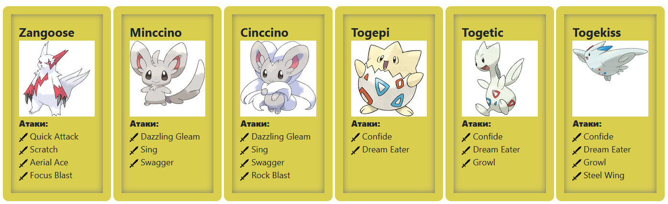

Ход работы.
Начинаю работу с внимательного прочтения задания, а также комментария к работе. Выполняю первые действия из комментария.
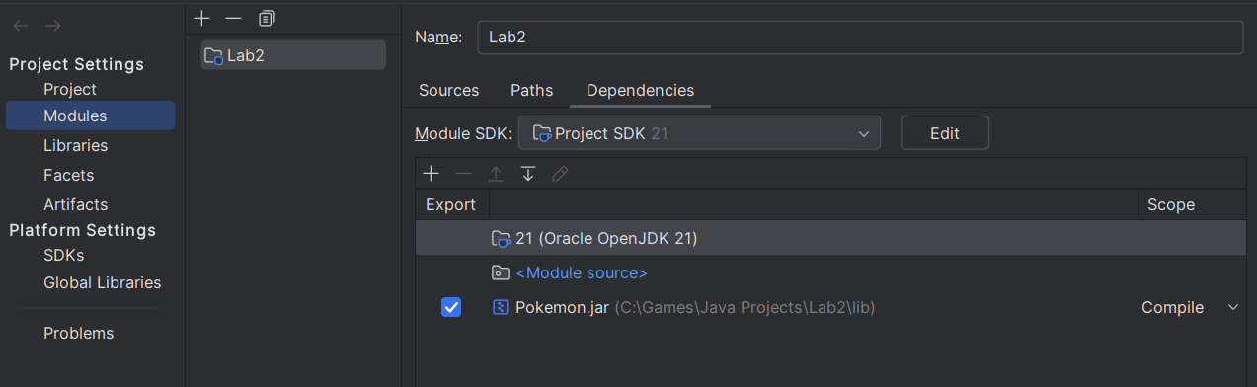
Устанавливаю предложенный jar-файл для работы и подключаю его к моему проекту. Я пишу свой код в IntelliJ IDEA, для подключения сторонних библиотек/файлов в нём необходимо создать папку lib в директории проекта и через модули подключить его.
Теперь можно приступать к самой работе. Изучаю документации на классы в нашем jar-файле и решаю начать со всех атак наших покемонов. Написание атак напишу по пунктам с описанием каждого класса:
- Аerial Ace.
Создаю класс и наследую его от класса PhysicalMove и делаю его тип final, чтобы от него нельзя было далее наследоваться. Пользуюсь сайтом http://pokemondb.net для поиска информации о покемонах и их атаках. Для начала указываю статистику атаки с сайта: Тип Воздушная, Мощность 60, Точность +бесконечность, Приоритет 0, Использование 1.
public final class AerialAce extends PhysicalMove {
public AerialAce() {
super(Type.FLYING, 60, Double.POSITIVE_INFINITY, 0, 1);
}

Также создаю описание для атаки во время боя.
@Override
protected String describe(){
return "использует воздушную атаку";
}

- Confide.
Создаю класс и наследую его от класса StatusMove и делаю его тип final, чтобы от него нельзя было далее наследоваться. Для начала указываю статистику атаки с сайта: Статическая атака: Тип Нормальный, Мощность 0, Точность 100, Приоритет 0, Использование 1.
public final class Confide extends StatusMove {
public Confide() {
super(Type.NORMAL, 0, 100, 0, 1);
}

Данная атака также имеет эффект после использования, который будет оказан на покемона соперника. Для добавления этого использую класс Effect и его методы turns, stat. После использования на один ход специальная атака противника снизится на 1 показатель.
@Override
protected void applyOppEffects(Pokemon p) {
Effect eff = new Effect().turns(1).stat(Stat.SPECIAL_ATTACK, -1);
p.addEffect(eff);
}

Также создаю описание для атаки во время боя.
@Override
protected String describe(){
return "играет в игру на доверие";
}

- DazzlingGleam.
Создаю класс и наследую его от класса SpecialMove и делаю его тип final, чтобы от него нельзя было далее наследоваться. Для начала указываю статистику атаки с сайта: Специальная атака: Тип Сияющий, Мощность 80, Точность 100, Приоритет 0, Использование 1.

public final class DazzlingGleam extends SpecialMove {
public DazzlingGleam() {
super(Type.FAIRY, 80, 100, 0, 1);
}

Также создаю описание для атаки во время боя.
@Override
protected String describe() {
return "использует атаку с блеском";
}

- DreamEater.
Создаю класс и наследую его от класса SpecialMove и делаю его тип final, чтобы от него нельзя было далее наследоваться. Для начала указываю статистику атаки с сайта: Специальная атака: Тип Психический, Мощность 100, Точность 100, Приоритет 0, Использование 1
public final class DreamEater extends SpecialMove {
public DreamEater() {
super(Type.PSYCHIC, 100, 100, 0, 1);
}

Для написания эффекта и нанесения урона этой атакой необходимо ввести два дополнительных параметра: состояние - флаг, здоровье – количество.
public boolean state = false;
public int heal = 0;
По условиям этой атаки, чтобы покемон мог атаковать, его противник должен находится в состоянии сна. Для реализации этого пишу проверку статуса покемона и если условие выполняется, то атака проходит и флаг меняется на true и параметр здоровья становится половиной нанесённого урона.
@Override
protected void applyOppDamage(Pokemon p, double dmg){
state = false;
heal = 0;
if (p.getCondition() == Status.SLEEP) {
state = true;
heal = (int) dmg / 2;
}
}

Также данная атака имеет эффект, который после использования атаки будет оказан на покемона союзника. Для добавления этого использую класс Effect и его метод stat. После использования союзному покемоны восстанавливается половина здоровья от потерянного противником.
@Override
protected void applySelfEffects(Pokemon self){
if (state){
Effect eff = new Effect().stat(Stat.HP, (int) self.getHP() + heal);
self.addEffect(eff);
}

Также создаю описание для атаки во время боя.
@Override
protected String describe(){
return "начинает поедать мечты и надежды соперника";
}
- Focus Blast.
Создаю класс и наследую его от класса SpecialMove и делаю его тип final, чтобы от него нельзя было далее наследоваться. Для начала указываю статистику атаки с сайта: Специальная атака: Тип Боевой, Мощность 120, Точность 70, Приоритет 0, Использование 1
public final class FocusBlast extends SpecialMove {
public FocusBlast() {
super(Type.FIGHTING, 120, 70, 0, 1);
}

Данная атака также имеет эффект после использования, который будет оказан на покемона соперника. Для добавления этого использую класс Effect и его методы turns, stat, change. После использования с шансом 10 процентов специальная зашита противника снизится на 1 показатель.
@Override
protected void applyOppEffects(Pokemon p) {
Effect eff = new Effect().chance(0.1).stat(Stat.SPECIAL_DEFENSE,-1);
p.addEffect(eff);
}

Также создаю описание для атаки во время боя.
@Override
protected String describe(){
return "использует специальную взрывную атаку";
}

- Growl.
Создаю класс и наследую его от класса StatusMove и делаю его тип final, чтобы от него нельзя было далее наследоваться. Для начала указываю статистику атаки с сайта: Статическая атака: Тип Нормальный, Мощность 0, Точность 100, Приоритет 0, Использование 1
public final class Growl extends StatusMove {
public Growl() {
super(Type.NORMAL, 0, 100, 0, 1);
}

Данная атака также имеет эффект после использования, который будет оказан на покемона соперника. Для добавления этого использую класс Effect и его методы turns, stat. После использования на один ход понижает атаку покемона соперника на 1 показатель.
@Override
protected void applyOppEffects(Pokemon p) {
Effect eff = new Effect().turns(1).stat(Stat.ATTACK,-1);
p.addEffect(eff);
}

Также создаю описание для атаки во время боя.
@Override
protected String describe(){
return "рычит на соперника";
}

- Quick Attack.
Создаю класс и наследую его от класса PhysicalMove и делаю его тип final, чтобы от него нельзя было далее наследоваться. Для начала указываю статистику атаки с сайта: Физическая атака: Тип Нормальный, Мощность 40, Точность 100, Приоритет 0, Использование 1
public final class QuickAttack extends PhysicalMove{
public QuickAttack() {
super(Type.NORMAL, 40, 100, 0, 1);
}

Также создаю описание для атаки во время боя.
@Override
protected String describe(){
return "использует быструю атаку";
}

- RockBlast.
Перед созданием класса по условию атаки замечаю, что количество ударов может быть от 2 до 5, поэтому пишу метод для создания случайных чисел.
private static double rand(double min, double max){
return Math.random() * (max - min) - min;
}

Создаю класс и наследую его от класса PhysicalMove и делаю его тип final, чтобы от него нельзя было далее наследоваться. Для начала указываю статистику атаки с сайта: Физическая атака: Тип Рок, Мощность 25, Точность 90, Приоритет 0, Использование 2-5.
public final class RockBlast extends PhysicalMove {
public RockBlast() {
super(Type.ROCK, 25, 90, 0, (int) rand(2.0, 5.0));
}

Также создаю описание для атаки во время боя.
@Override
protected String describe() {
return "использует роковый приём";
}

- Scratch.
Создаю класс и наследую его от класса PhysicalMove и делаю его тип final, чтобы от него нельзя было далее наследоваться. Для начала указываю статистику атаки с сайта: Физическая атака: Тип Нормальный, Мощность 40, Точность 100, Приоритет 0, Использование 1.
public final class Scratch extends PhysicalMove {
public Scratch() {
super(Type.NORMAL, 40, 100, 0, 1);
}

Также создаю описание для атаки во время боя.
@Override
protected String describe(){
return "царапает врага";
}

- Sing.
Перед созданием класса по условию атаки замечаю, что количество ходов, на которое меняется статус покемона соперника, может быть от 1 до 3, поэтому пишу метод для создания случайных чисел.
private static double rand(double min, double max){
return Math.random() * (max - min) - min;
}

Создаю класс и наследую его от класса StatusMove и делаю его тип final, чтобы от него нельзя было далее наследоваться. Для начала указываю статистику атаки с сайта: Физическая атака: Статическая атака: Тип Нормальный, Мощность 0, Точность 55, Приоритет 0, Использование 1.
public final class Sing extends StatusMove {
public Sing() {
super(Type.NORMAL, 0, 55, 0, 1);
}

Данная атака также имеет эффект после использования, который будет оказан на покемона соперника. Для добавления этого использую класс Effect и его методы turns, stat. После использования на 1-3 хода заставляет покемона соперника уснуть и снижает его атаку на 1 показатель.
@Override
protected void applyOppEffects(Pokemon p) {
Effect eff = new Effect().turns(1).stat(Stat.ATTACK,-1);
p.addEffect(eff);
}

Также создаю описание для атаки во время боя.
@Override
protected String describe() {
return "поёт усыпляющую песню";
}

- Scratch.
Создаю класс и наследую его от класса PhysicalMove и делаю его тип final, чтобы от него нельзя было далее наследоваться. Для начала указываю статистику атаки с сайта: Физическая атака: Тип Сталь, Мощность 70, Точность 90, Приоритет 0, Использование 1.
public final class SteelWing extends PhysicalMove {
public SteelWing() {
super(Type.STEEL, 70, 90, 0, 1);
}

Данная атака также имеет эффект после использования, который будет оказан на покемона союзника. Для добавления этого использую класс Effect и его методы turns, stat, change. После использования с шансом 10 процентов повышает защиту союзного покемона 1 показатель.
@Override
protected void applySelfEffects(Pokemon self) {
Effect eff = new Effect().chance(0.1).turns(1).stat(Stat.DEFENSE, 1);
self.addEffect(eff);
}

Также создаю описание для атаки во время боя.
@Override
protected String describe(){
return "атакует своими стальными крыльями";
}

- Swagger.
Создаю класс и наследую его от класса StatusMove и делаю его тип final, чтобы от него нельзя было далее наследоваться. Для начала указываю статистику атаки с сайта: Статическая атака: Тип Нормальная, Мощность 0, Точность 85, Приоритет 0, Использование 1.
public final class Swagger extends StatusMove {
public Swagger() {
super(Type.NORMAL, 0, 85, 0, 1);
}

Данная атака также имеет эффект после использования, который будет оказан на покемона соперника. Для добавления этого использую класс Effect и его метод stat. После использования запугивает покемона соперника и поднимает его атаку на 2 показателя.
@Override
protected void applyOppEffects(Pokemon p) {
Effect.confuse(p);
p.addEffect(new Effect().stat(Stat.ATTACK,2));
}

Также создаю описание для атаки во время боя.
@Override
protected String describe() {
return "исполняет перебежку";
}

Теперь написаны все атаки для покемонов, которые они будут использовать в сражении. Все методы и классы ограниченны на наследование (если они не должны наследоваться) при помощи final и protected. Самое время переходить к покемонам, что даны мне в варианте. Также про всех 6 покемонов я напишу по пунктам.

- Zangoose.
Создаю класс моего покемона, который будет наследоваться от класса Pokemon. Для написания классов покемонов, мы также обращаем внимание на их наследование, если покемон не наследуется, то я ставлю классу тип final. В методе покемона я указываю, что необходимо указать название и уровень покемона для уточнения его характеристик. Далее указываю его тип и сами характеристики: Тип Нормальный, Здоровье 73, Атака 115, Защита 60, Специальная атака 60, Специальная защита 60, Скорость 90.
public final class Zangoose extends Pokemon {
public Zangoose(String name, int level){
super(name, level);
setType(Type.NORMAL);
setStats(73, 115, 60, 60, 60, 90);

И далее указываю атаки, что будет использовать этот покемон.
this.addMove(new QuickAttack());
this.addMove(new Scratch());
this.addMove(new AerialAce());
this.addMove(new FocusBlast());

- Minccino.
Создаю класс моего покемона, который будет наследоваться от класса Pokemon. В методе покемона я указываю, что необходимо указать название и уровень покемона для уточнения его характеристик. Далее указываю его тип и сами характеристики: Тип Нормальный, Здоровье 55, Атака 50, Защита 40, Специальная атака 40, Специальная защита 60, Скорость 75.
public class Minccino extends Pokemon {
public Minccino(String name, int level){
super(name, level);
setType(Type.NORMAL);
setStats(55, 50, 40, 40, 60, 75);

И далее указываю атаки, что будет использовать этот покемон.
this.addMove(new DazzlingGleam());
this.addMove(new Sing());
this.addMove(new Swagger());

- Cinccino.
Создаю класс моего покемона, который будет наследоваться от моего прошлого покемона Minccino, по правилу наследования. В методе покемона я указываю, что необходимо указать название и уровень покемона для уточнения его характеристик. Далее указываю его тип и сами характеристики: Тип Нормальный, Здоровье 75, Атака 95, Защита 60, Специальная атака 65, Специальная защита 60, Скорость 115.
public final class Cinccino extends Minccino{
public Cinccino(String name, int level){
super(name, level);
setType(Type.NORMAL);
setStats(75, 95, 60, 65, 60, 115);

Этот покемон наследуется от прошлого, значит наследует его атаки и некоторые характеристики, но также я добавляю ему ещё одну атаку.
this.addMove(new RockBlast());

- Togepi.
Создаю класс моего покемона, который будет наследоваться от класса Pokemon. В методе покемона я указываю, что необходимо указать название и уровень покемона для уточнения его характеристик. Далее указываю его тип и сами характеристики: Тип Сверкающий, Здоровье 35, Атака 20, Защита 65, Специальная атака 40, Специальная защита 65, Скорость 20.
public class Togepi extends Pokemon {
public Togepi(String name, int level){
super(name, level);
setType(Type.FAIRY);
setStats(35, 20, 65, 40, 65, 20);

И далее указываю атаки, что будет использовать этот покемон.
this.addMove(new Confide());
this.addMove(new DreamEater());

- Togetic.
Создаю класс моего покемона, который будет наследоваться от моего прошлого покемона Togepi, по правилу наследования. В методе покемона я указываю, что необходимо указать название и уровень покемона для уточнения его характеристик. Далее указываю его тип и сами характеристики: Тип Сверкающий и Летающий, Здоровье 55, Атака 40, Защита 85, Специальная атака 80, Специальная защита 105, Скорость 40.
public class Togetic extends Togepi {
public Togetic(String name, int level){
super(name, level);
setType(Type.FAIRY, Type.FLYING);
setStats(55, 40, 85, 80, 105, 40);

Этот покемон наследуется от прошлого, значит наследует его атаки и некоторые характеристики, но также я добавляю ему ещё одну атаку.
this.addMove(new Growl());

- Togekiss.
Создаю класс моего покемона, который будет наследоваться от моего прошлого покемона Togetic, по правилу наследования. В методе покемона я указываю, что необходимо указать название и уровень покемона для уточнения его характеристик. Далее указываю его тип и сами характеристики: Тип Сверкающий и Летающий, Здоровье 85, Атака 50, Защита 95, Специальная атака 120, Специальная защита 115, Скорость 80.
public final class Togekiss extends Togetic {
public Togekiss(String name, int level){
super(name, level);
setType(Type.FAIRY, Type.FLYING);
setStats(85, 50, 95, 120, 115, 80);

Этот покемон наследуется от прошлого, значит наследует его атаки и некоторые характеристики, но также я добавляю ему ещё одну атаку.
this.addMove(new SteelWing());

На этом вся основная часть и все классы покемонов и атак готовы, теперь пора приступить к главному классу – битва между покемонами. Для его создания использую шаблон из инструкции к лабораторной работе, но меняю составы команд на своих покемонов. Для всего этого создаю битве через класс Battle и добавляю покемонов по командам, называю их и назначаю им уровни, теперь можно и запустить саму битву.

public final class Pokemon_Battle {
public static void main(String[] args) {
Battle b = new Battle();
//первая команда
b.addAlly(new Zangoose("Гусь", 30));
b.addAlly(new Togetic("Подросток-белёк", 30));
b.addAlly(new Cinccino("Мега-Мышка", 30));
//вторая команда
b.addFoe(new Togepi("Яичко-белёк",15));
b.addFoe(new Togekiss("Птица-белёк",15));
b.addFoe(new Minccino("Мышка",15));
b.go();
}
}

На этом и заканчивается практическая часть лабораторной работы, код работает исправно и выдаёт в вывод необходимую битву.

UML-диаграмма.
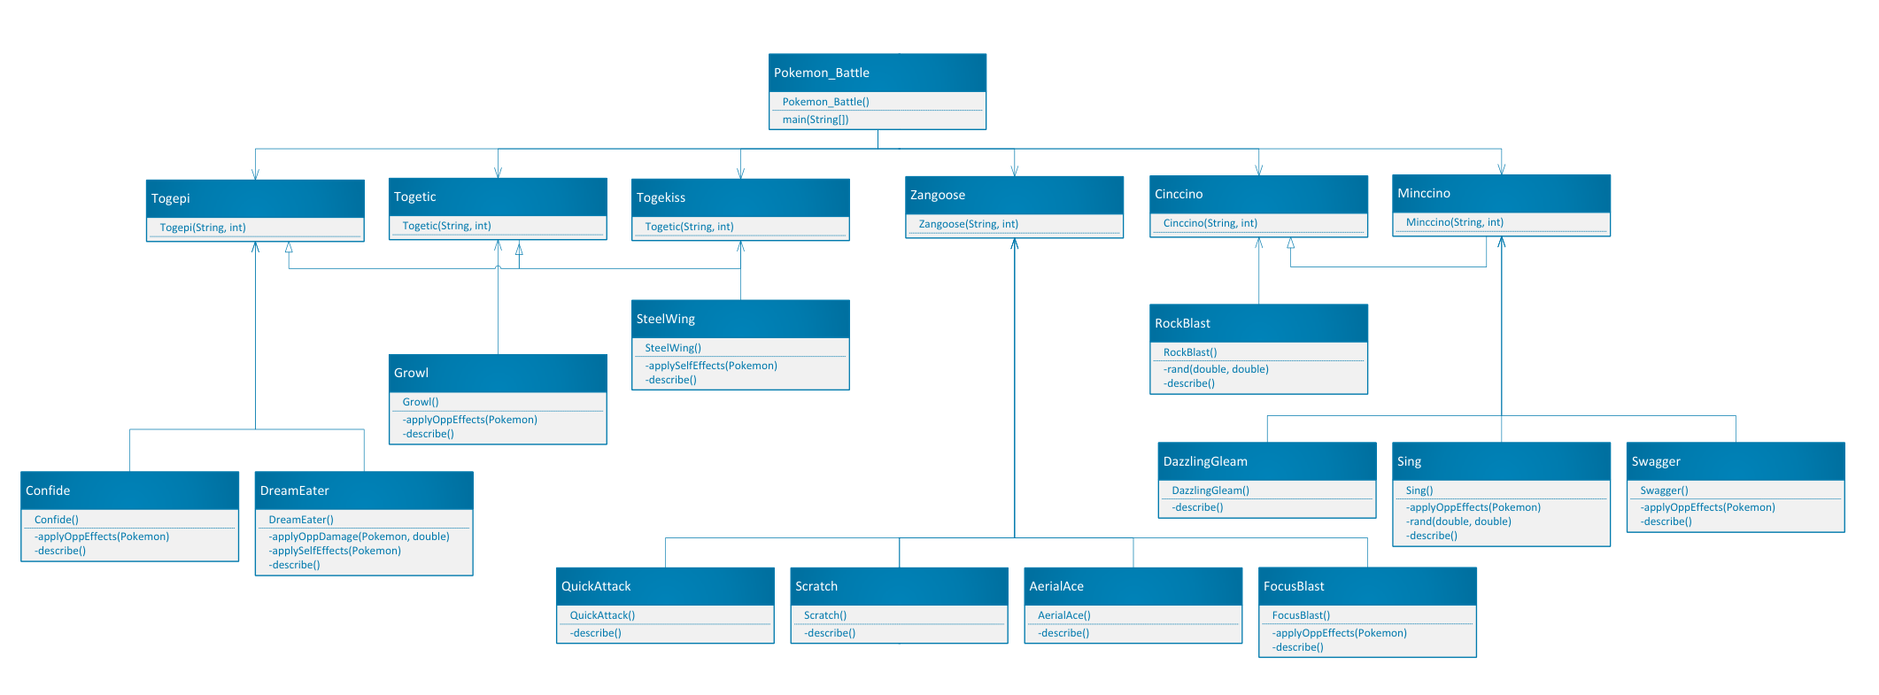
Для создания UML-диаграммы я использовал программу Visio и шаблон из неё.

Компиляция программы на сервере helios.
По условию, необходимо загрузить проект лабораторной работы на сервер helios и упаковать её в jar-архив и после запустить программу через этот архив. Для этого подключаюсь к серверу, забрасываю все нужные файлы и создаю текстовый файл manifest.txt, в котором указываю главный класс и путь к сторонней библиотеке для её обозначения. Всё это поможет для создания архива.
Манифест:
Manifest-Version: 1.0
Main-Class: Pokemon_Battle
Class-Path: lib/Pokemon.jar
Теперь же компилирую все классы в папке pokemon и move, а затем и сам игровой класс. Делаю это с помощью команд:
javac -cp "./lib/*:." -d . *.java
javac -cp "./lib/*:." -d . ./move/*.java
javac -cp "./lib/*:." -d . ./pokemon/*.java
Теперь, когда у нас есть все нужные классы самое время делать наш архив, для этого использую команду:
jar -cfm lab2.jar manifest.txt Pokemon_Battle.class lib move pokemon
С помощью этой команды я через манифест указываю структуру проекта и далее указываю все то, что мне надо запаковать.
Ну и конечно запускаю программу с помощью java -jar lab2.jar и получаю мой вывод.

Исходный код программы.
Для большего понимания структуры моего кода и проекта, решил разместить его на Github и размещаю тут ссылку на нужный репозиторий. При необходимости могу вставить весь код в этот документ.
Репозиторий: https://github.com/Pwsha/Laboratory_work_2_Pokemon

Результат работы программы.
Среднестатистический вывод моей программы:
Zangoose Гусь из команды красных вступает в бой!
Togepi Яичко-белёк из команды зеленых вступает в бой!
Zangoose Гусь использует быструю атаку.
Критический удар!
Togepi Яичко-белёк теряет 74 здоровья.
Togepi Яичко-белёк теряет сознание.
Togekiss Птица-белёк из команды зеленых вступает в бой!
Zangoose Гусь использует воздушную атаку.
Togekiss Птица-белёк теряет 16 здоровья.
Togekiss Птица-белёк атакует своими стальными крыльями.
Zangoose Гусь теряет 6 здоровья.

Zangoose Гусь использует специальную взрывную атаку.
Togekiss Птица-белёк теряет 5 здоровья.

Togekiss Птица-белёк рычит на соперника.

Zangoose Гусь использует воздушную атаку.
Togekiss Птица-белёк теряет 24 здоровья.

Togekiss Птица-белёк играет в игру на доверие.

Zangoose Гусь использует воздушную атаку.
Togekiss Птица-белёк теряет 27 здоровья.
Togekiss Птица-белёк теряет сознание.
Minccino Мышка из команды зеленых вступает в бой!
Zangoose Гусь использует воздушную атаку.
Критический удар!
Minccino Мышка теряет 87 здоровья.
Minccino Мышка теряет сознание.
В команде зеленых не осталось покемонов.
Команда красных побеждает в этом бою!

Выводы по работе.
В ходе данной работы я научился с основой работы с классами и их методами, тем самым узнал основы ООП. Создал первый полноценный проект с добавлением внешней библиотеки в виде предложенного jar-файла к лабораторной работе. Узнал про наследование одних классов от других и переносу их свойств и характеристик. Поработал с доступом классов и методов и тем самым научился ограничивать классы от наследования и ограничивать методы для использования в других публичных классах. Сумел создать классы атак и покемонов, работая с ресурсами реальной игры и поиску необходимых характеристик и эффектов для написания окончательных классов и составления итоговой битвы покемонов.

